
Туроператор «Балкан Экспресс»
Тел: +7 (495) 628-04-04 Москва
+7 (812) 308-04-04 Санкт-Петербург
+359-886-28-04-04 (офис в Болгарии)
http://www.balkan.ru

ПАМЯТКА ПАССАЖИРАМ ГРУППОВОГО АВТОБУСА
ГРЕЦИЯ — АВТОВОКЗАЛ Г. СТАМБУЛ

Просим Вас ознакомиться с памяткой до отъезда.

Остановки на маршруте:
Стамбул (Автовокзал Байрампаша) – Александруполис – Кавала (Автовокзал) – Салоники (ж/д вокзал)

Перед поездкой:
Убедитесь, что у Вас будет активен WhatsApp в роуминге в Греции. Для этого следует подключить интернет-пакет или пакет «Мессенджеры» в роуминге у Вашего мобильного оператора. Рекомендуем сделать это заранее.

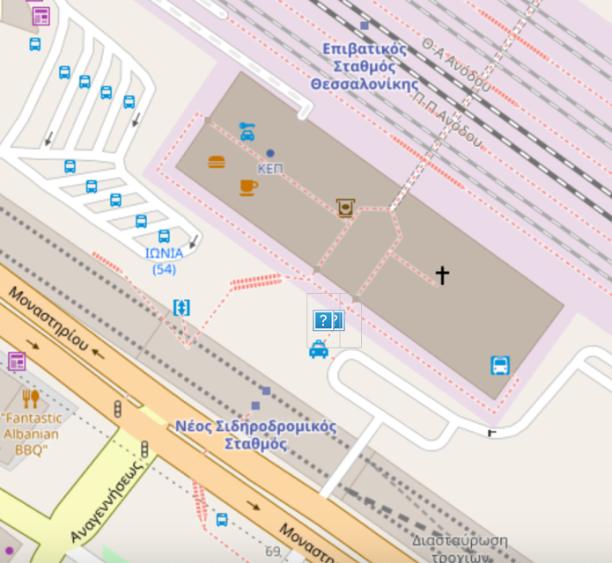
Основная информация о вокзале г. Салоники
Адрес: 28 Monastiriu Street, PO Box 54627.
Автобусы отправляются с парковки общественного транспорта на железнодорожном вокзале г. Салоники.
Подойдите к указанному выше месту и ожидайте ваш автобус с логотипом перевозчика «Arda Tur».

Пассажир обязан прибыть к месту отправления не позднее чем за 20 минут до отправления автобуса.

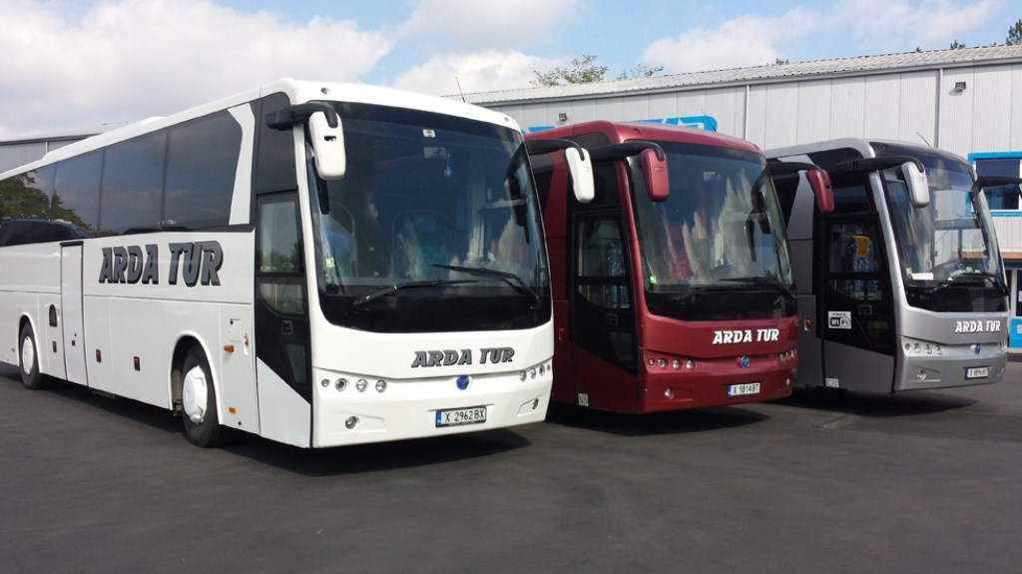

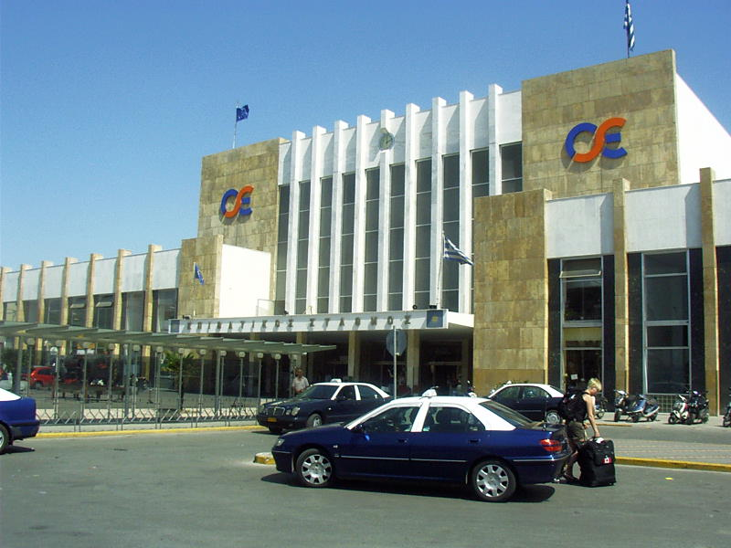
Если вы выезжаете из г. Александруполис

Автобус отправляется с автобусной остановки K.T.E.L. по адресу:
Intercity Bus Station El. Venizelou 33 Alexandroupoli 681 00 Greece
Подойдите к указанному выше месту и ожидайте ваш автобус с логотипом перевозчика «Arda Tur».

Пассажир обязан прибыть к месту отправления не позднее чем за 20 минут до отправления автобуса.

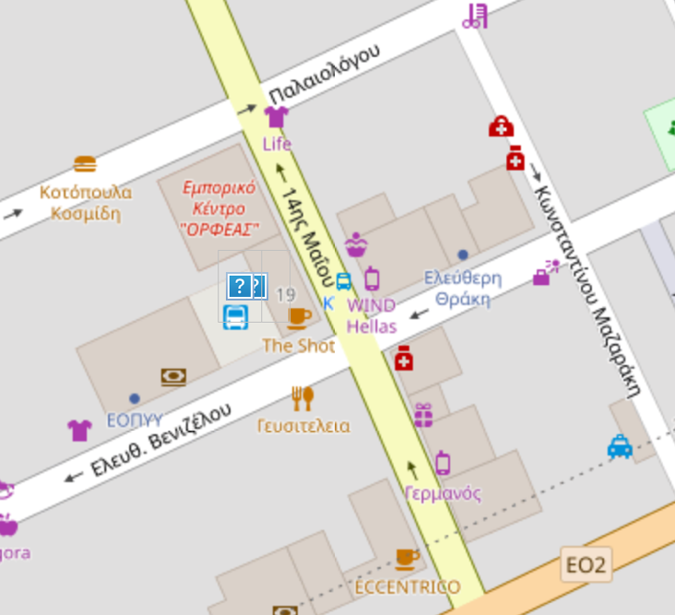

Если вы выезжаете из г. Кавала

Автобус отправляется с автобусной остановки по адресу:
Mitropolitou Chrysostomou 4 STR, 65403, Kavala, Greece
Подойдите к указанному выше месту и ожидайте ваш автобус с логотипом перевозчика «Arda Tur».

Пассажир обязан прибыть к месту отправления не позднее чем за 20 минут до отправления автобуса.

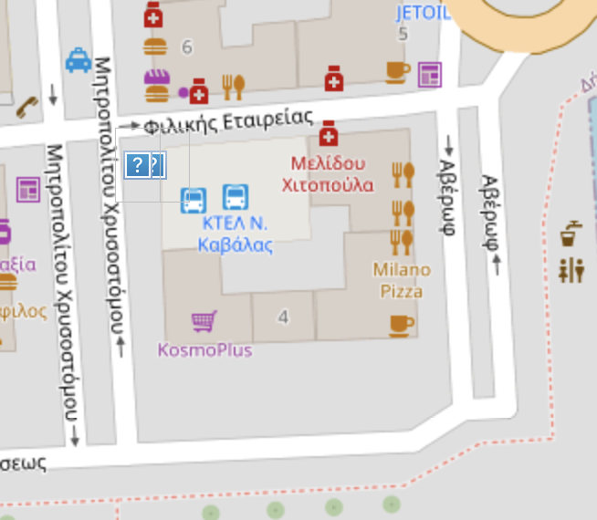

Телефоны для связи координатора Болгарского офиса

+359 88 428 04 04 (WhatsApp)
+7 495 628 04 04 (c 10:00 до 19:00)

В случае каких-либо изменений по трансферу просим Вас заранее связаться с вашим менеджером для уточнения всех интересующих Вас вопросов. При наличии у Вас суммы денежных средств, которая подлежит декларированию, обязательно сообщите нам об этом заранее, чтобы мы спланировали время отправления трансфера с учётом ожидания на границе.

Виза
Перед планированием путешествия необходимо ознакомиться с актуальными требованиями страны назначения на официальном сайте ИАТА. - www.iatatravelcentre.com. Пассажир несет ответственность за получение всех необходимых для путешествия документов, виз, разрешений, а также за соблюдение всех применяемых законов о выезде, въезде и транзите страны вылета, прибытия и транзита.

Пассажир имеет право:
Провозить с собой детей, при условии оформления Маршрутной квитанции с соблюдением требований по безопасности перевозки детей. Провозить ручную кладь. Обращаться к Аккредитованному агентству или Поставщику услуг по вопросам, связанным с перевозкой пассажира автобусным транспортом.
Пассажир обязан:
Выполнять требования настоящей Памятки; рассылка Памятки осуществляется Поставщиком услуг по адресу электронной почты, указанный в бронировании. Осуществлять посадку (высадку) на остановочных пунктах, обозначенных специальными указателями и только после полной остановки транспортного средства. Быть пристегнутым ремнями безопасности при их наличии. Сообщать водителю о находящихся без присмотра или забытых в салоне транспортного средства ручной клади, документах и других ценностей. Бережно обращаться с оборудованием транспортного средства, не допускать его порчи. Пассажиру запрещается: отвлекать водителя от управления транспортного средства во время движения. Ходить по салону транспортного средства во время движения. Открывать двери транспортного средства, а также препятствовать их открытию или закрытию кроме ситуации, направленной на предотвращение несчастного случая или оказание помощи пострадавшим. Выбрасывать предметы в окно транспортного средства. Мусор необходимо складывать в индивидуальные пакеты и выбрасывать в мусоросборники на стоянках. Пользоваться аварийным оборудованием транспортного средства в ситуации, не угрожающей жизни и здоровью людей. Загораживать проход ручной кладью и иными предметами. В целях безопасности проход должен быть свободен. Распивать спиртные напитки, курить в салоне транспортного средства, находиться в одежде или с ручной кладью, загрязняющей одежду пассажиров или салон транспортного средства. Провозить отравляющие, легковоспламеняющиеся, взрывоопасные, огнеопасные, ядовитые, едкие и зловонные вещества. Провозить острые и режущие предметы без соответствующей упаковки не позволяющей причинить вред гражданам, ручной клади, обшивки и деталям транспортного средства. Перевозить оружие без защитных чехлов. Огнестрельное оружие при перевозке в качестве ручной клади должно находиться в чехле, кобуре или специальном футляре в разряженном состоянии отдельно от патронов.

